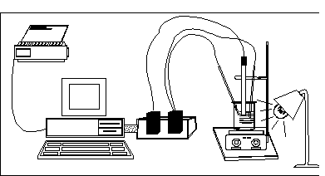
Expérimentation assisté par ordinateur : EXAO

Thème : Mécanique | Niveau : BEP (Bac pro)
Objectif : étudier le mouvement rectiligne uniformément accéléré à l’aide d’un banc à coussin d’air | Durée : 20 min

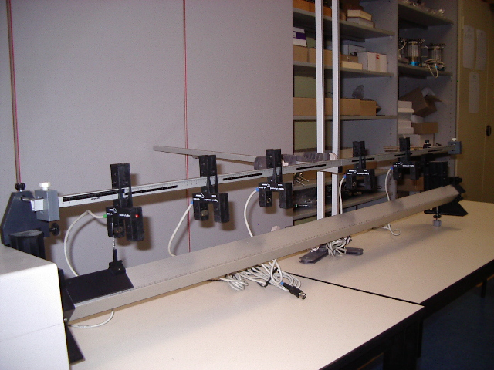  Matériel : | Banc à coussin d’air et ses capteurs  Niveau  Un ordinateur et carte d’acquisition  Une imprimante
Compétences mises en œuvres | - Réaliser des mesures  - Calculer des vitesses moyennes et des accélérations  - Utiliser un grapheur et un tableur  - Modéliser
Protocole | Première partie :  - Le professeur a installé le matériel. Il montre aux élèves comment manipuler pour une première série de mesures.  - Les élèves continuent seuls l’acquisition des mesures. (un mode d’emploi est fourni, en cas de besoin).  - Ils impriment leur graphique et le tableau de mesures.  - Puis ils enregistrent sur le disque dur leurs mesures.  Deuxième partie :  - mise en commun des mesures  - calculs et modélisation.
Organisation pédagogique | Par binôme  Chaque binôme réalise des mesures pour un angle donné (puis mise en commun des résultats)  Les binômes en « attente » ont un travail à effectuer.
Exploitation en maths | Les résultats obtenus (mesures, courbes) peuvent être réinvestis dans la partie « Etude de fonctions » (calcul du coefficient directeur, modélisation de courbes…).  Calcul de l’accélération (existe-t-il une accélération limite ?)  (Bac pro :Dérivation pour le calcul de V et a. Etude de la variation de l’énergie cinétique et potentielle.)

Exemples de copies d’écran des mesures réalisées par les élèves :

1. Graphique représentant x en fonction de t :
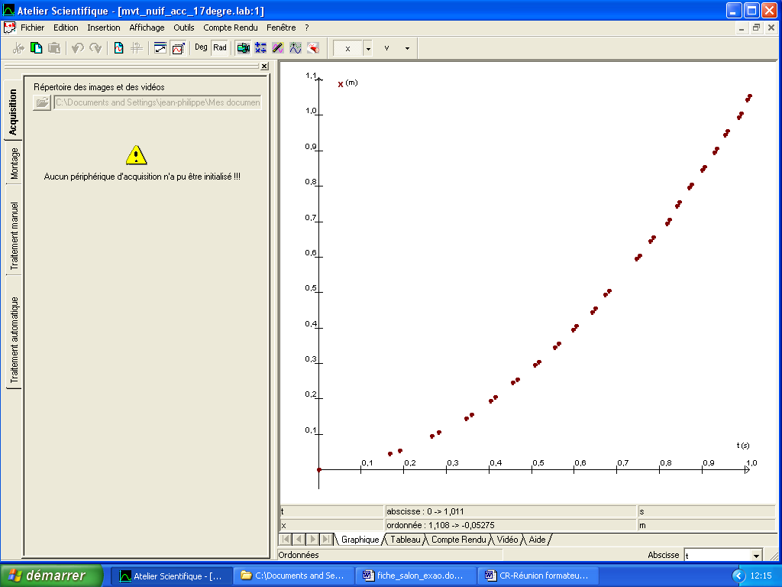

2. Graphique représentant V en fonction de t :
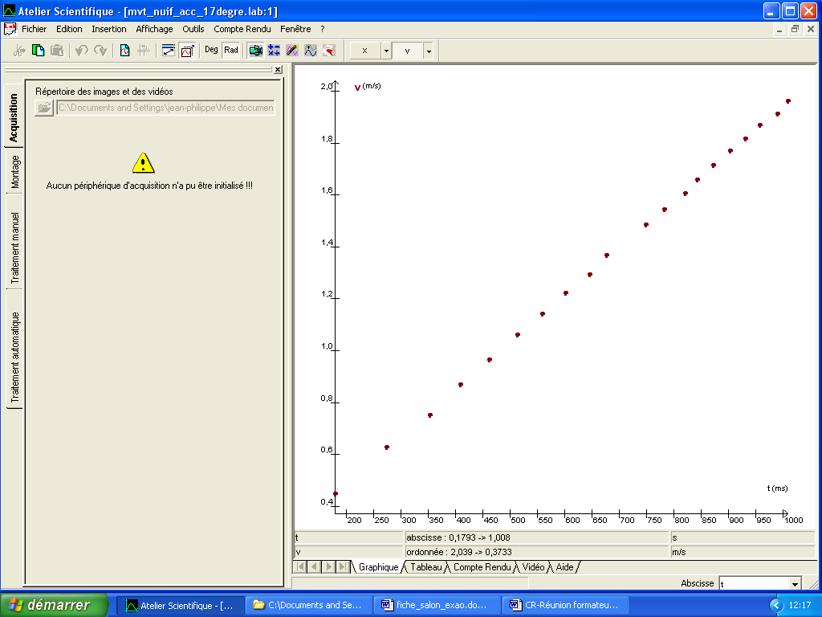

3. Tableau des mesures :
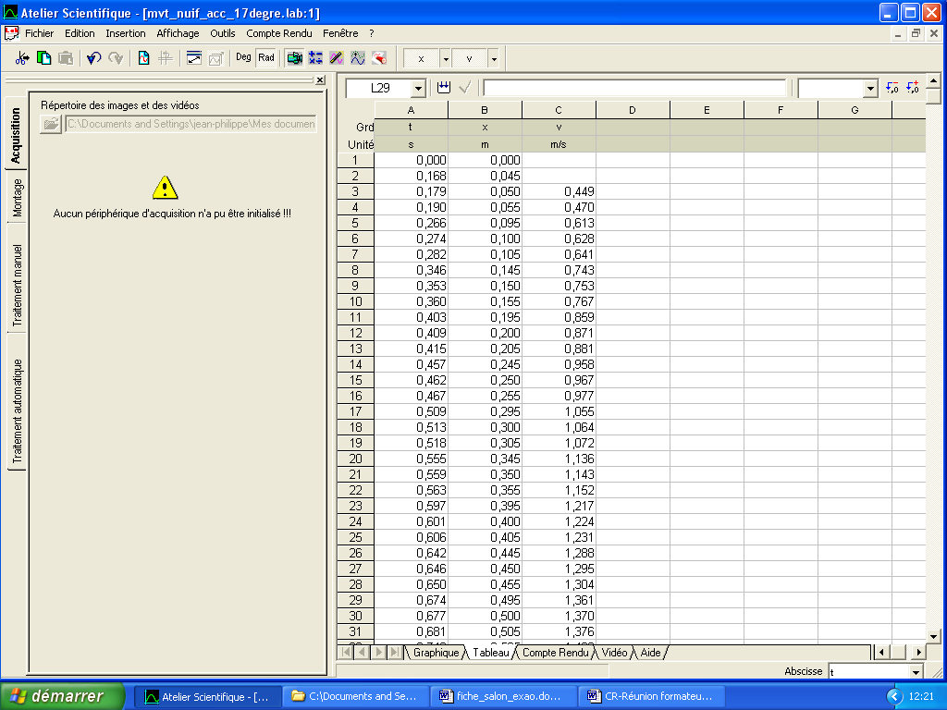

4. Modélisation de x(t) :
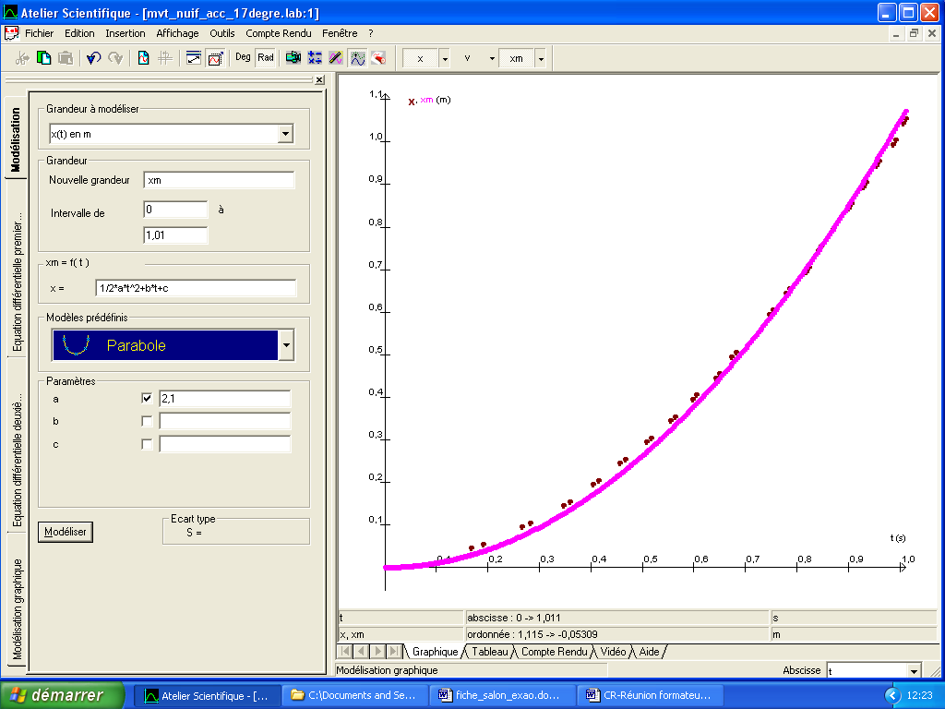

5. Modélisation de V(t) :
